- 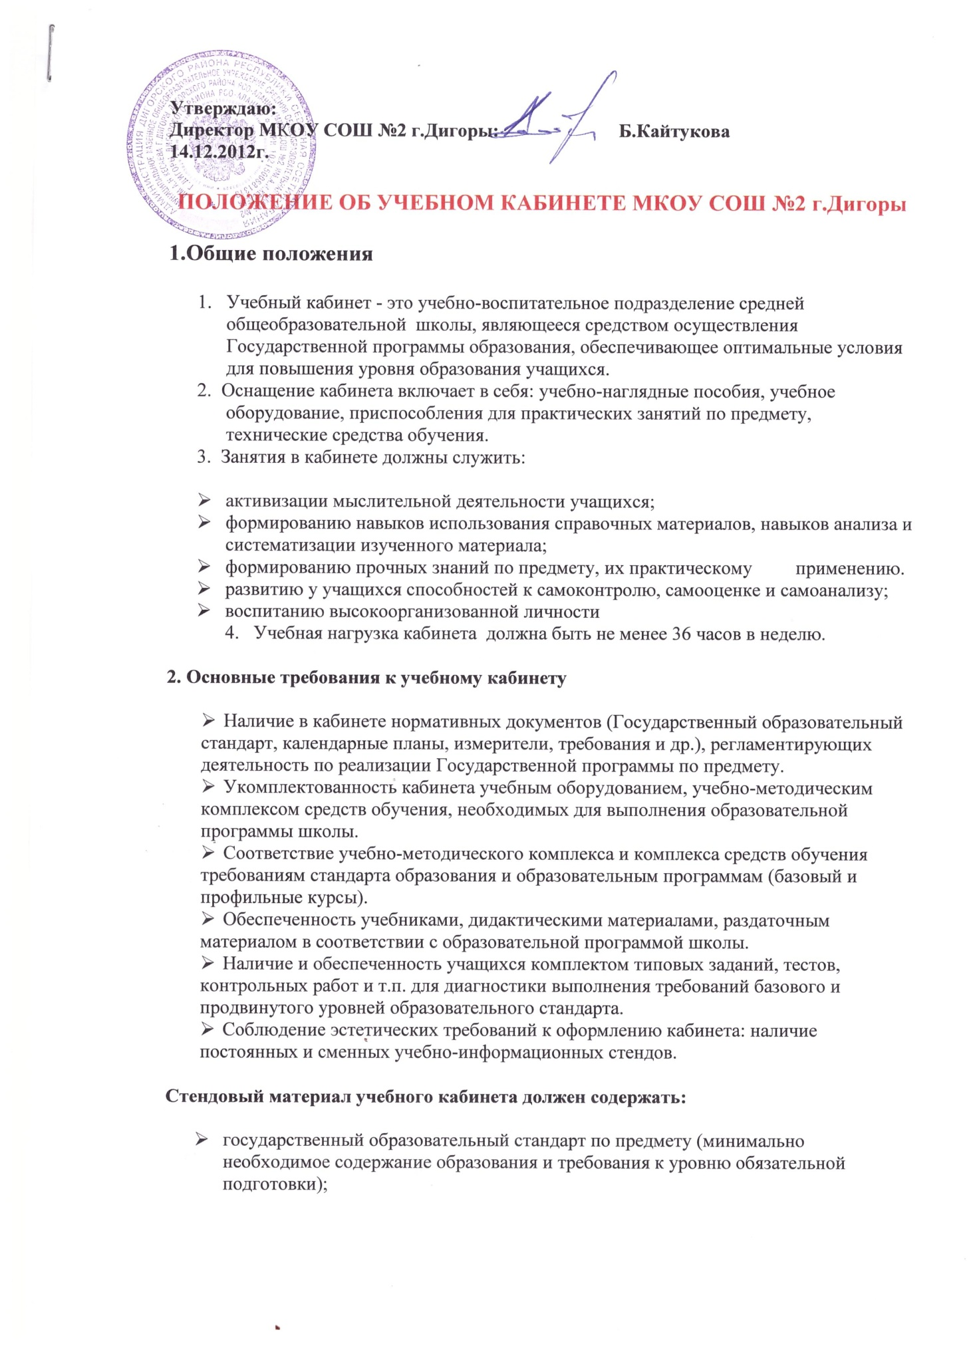правила техники безопасности работы и поведения в кабинете;
- материалы, используемые в учебном процессе.

3.Требования к документации кабинета

- Паспорт учебного кабинета.
- Инвентарная ведомость на имеющееся оборудование.
- Правила техники безопасности работы в учебном кабинете и журнал инструктажа учащихся по технике безопасности.
- Правила пользования кабинетом информатики учащимися
- График занятости кабинета.
- Состояние учебно-методического обеспечения кабинета информатики
- План работы кабинета на учебный год и перспективу (утверждается директором школы).

4. Оценка деятельности кабинета

1. Выполняется на основании «Положения о смотре кабинета» один раз в год.

